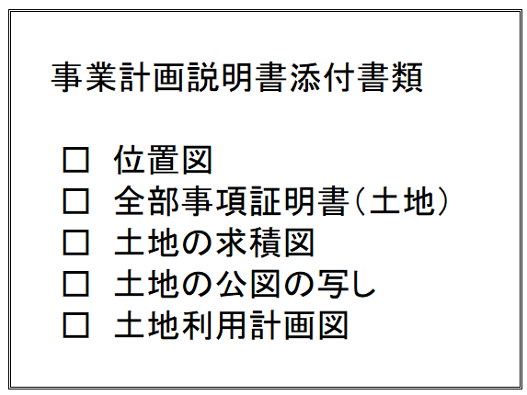
事業計画説明書
提出理由□分筆等により面積1,000㎡未満で計画する場合
□その他( )
各務原市長 様
令和 年 月 日
【事業地】 予定建築物等の用途：
地名地番 | 地目 | 面積(㎡) | 土地所有者氏名
各務原市

計
【残地】 残地の利用形態：
地名地番 | 地目 | 面積(㎡) | 土地所有者氏名
各務原市

計
今般、上記のとおり事業を計画していますが、万が一、完了後^{(注)}概ね３年以内に残地を開発(宅地化する等の区画形質の変更等)することにより、事業地を含む開発区域の面積が１,０００㎡以上 または １６戸以上の集合住宅に該当し、一体性が有ると各務原市が判断した場合は、事前協議(各務原市開発事業指導要綱第６条) 及び 開発許可申請等(都市計画法第２９条)を行うことを約束します。
また、第三者に土地の所有権等の権利を移譲する際には、本内容について申し伝えます。

【土地所有者】住所：
添付書類
□位置図
□公図の写し ※
□全部事項証明書(土地) ※
□土地の求積図
□土地利用計画図
※ネット取得情報可

氏名：
㊞

【事 業 者】住所：
㊞
氏名：

【連 絡 先】氏名：

TEL：
提出及び問い合わせ先：各務原市都市計画課開発指導係 TEL：058-383-7245
本書面の目的は、開発逃れを防ぐために行うものです。一体性の判断については、
土地所有者・事業者・土地利用計画等から総合的に判断しますので、ご相談ください。
(注)完了日は、土地の登記地目「宅地」変更日または建築基準法の検査済の日付で判断します。

